# МИНИCTEPCTBO НАУКИ И ВЫСШЕГО ОБРАЗОВАНИЯ РОССИЙСКОЙ ФЕДЕРАЦИИ

**Федеральное государственное автономное образовательное учреждение высшего образования**

# «СЕВЕРО-КАВКАЗСКИЙ ФЕДЕРАЛЬНЫЙ УНИВЕРСИТЕТ»

**Кафедра инфокоммуникаций**

# Объектно-ориентированное программирование Отчет по лабораторной работе 4.1

# Элементы объектно-ориентированного программирования

Элементы объектно-ориентированного программирования в языке Python.

|  |
| --- |
| Выполнил студент группы  ИВТ-б-о-21-1 |
| Богдашов Артём . «» 20 г. |
| Подпись студента |
| Работа защищена « » 20 г. |
| Проверил доцент  Кафедры инфокоммуникаций, старший преподаватель  Воронкин Р.А.  (подпись) |

Ставрополь 2023

**Цель работы:** приобретение навыков по работе с классами и объектами при написании программ с помощью языка программирования Python версии 3.x.

# Проработка примера. Код программы:

#!/usr/bin/env python3 # -*- coding: utf-8 -*-

class Rational:

def init (self, a=0, b=1): a = int(a)

b = int(b)

if b == 0:

raise ValueError()

self. numerator = abs(a) self. denominator = abs(b)

self. reduce()

# сокращение дроби

def reduce(self):

# функция для нахождения наибольшего общего делителя

def gcd(a, b): if a == 0:

return b elif b == 0:

return a elif a >= b:

return gcd(a % b, b) else:

return gcd(a, b % a)

c = gcd(self. numerator, self. denominator)

self. numerator //= c self. denominator //= c

@property

def numerator(self):

return self. numerator

@property

def denominator(self):

return self. denominator

# прочитать значение дроби с клавиатуры. дробь вводится как a/b def read(self, prompt=None):

line = input() if prompt is None else input(prompt) parts = list(map(int, line.split('/', maxsplit=1))) if parts[1] == 0:

raise ValueError()

self. numerator = abs(parts[0]) self. denominator = abs(parts[1]) self. reduce()

# Вывести дробь на экран

def display(self):

print(f"{self. numerator}/{self. denominator}") # Сложение обыкновенных дробей.

def add(self, rhs):

if isinstance(rhs, Rational):

a = self.numerator * rhs.denominator + \ self.denominator * rhs.numerator

b = self.denominator * rhs.denominator return Rational(a, b)

else:

raise ValueError()

# Вычитание обыкновенных дробей.

def sub(self, rhs):

if isinstance(rhs, Rational):

a = self.numerator * rhs.denominator - \ self.denominator * rhs.numerator

b = self.denominator * rhs.denominator return Rational(a, b)

else:

raise ValueError()

# Умножение обыкновенных дробей. def mul(self, rhs):

if isinstance(rhs, Rational):

a = self.numerator * rhs.numerator

b = self.denominator * rhs.denominator return Rational(a, b)

else:

raise ValueError()

# Деление обыкновенных дробей. def div(self, rhs):

if isinstance(rhs, Rational):

a = self.numerator * rhs.denominator b = self.denominator * rhs.numerator return Rational(a, b)

else:

raise ValueError()

# Отношение обыкновенных дробей. def equals(self, rhs):

if isinstance(rhs, Rational):

return (self.numerator == rhs.numerator) and \ (self.denominator == rhs.denominator)

else:

return False

def greater(self, rhs):

if isinstance(rhs, Rational):

v1 = self.numerator / self.denominator v2 = rhs.numerator / rhs.denominator return v1 > v2

else:

return False

def less(self, rhs):

if isinstance(rhs, Rational):

v1 = self.numerator / self.denominator v2 = rhs.numerator / rhs.denominator return v1 < v2

else:

return False

if name == ' main ': r1 = Rational(3, 4) r1.display()

r2 = Rational()

r2.read("Введите обыкновенную дробь: ")

r2.display()

r3 = r2.add(r1) r3.display()

r4 = r2.sub(r1) r4.display()

r5 = r2.mul(r1) r5.display()

r6 = r2.div(r1) r6.display()

# Результат выполнения программы:

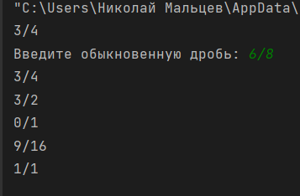

Рисунок 1. Результат работы программы

# Выполнение задания. Код программы:

#!/usr/bin/env python3  
# -*- coding: utf-8 -*-  
  
class Pair:  
 def __init__(self, first, second):  
 if not isinstance(first, int) or not isinstance(second, int):  
 raise TypeError("Оба поля (first и second) должны быть целыми числами")  
  
 if second == 0:  
 raise ValueError("Знаменатель (second) не может быть равен нулю")  
  
 self.first = first  
 self.second = second  
  
 def ipart(self):  
 *"""  
 Возвращает целую часть от деления числителя на знаменатель.  
 """* if self.second != 0:  
 return self.first // self.second  
 else:  
 raise ValueError("Невозможно вычислить целую часть при нулевом знаменателе")  
  
 def display(self):  
 print(f"({self.first}/{self.second})")  
  
 @classmethod  
 def read(cls):  
 a = int(input("Введите числитель: "))  
 b = int(input("Введите знаменатель: "))  
  
 return cls(a, b)  
  
  
def make_pair(first, second):  
 try:  
 return Pair(first, second)  
 except (TypeError, ValueError) as e:  
 print(f"Ошибка создания объекта Pair: {e}")  
 exit()  
  
  
if __name__ == "__main__":  
 pair = Pair.read()  
 pair.display()  
 print("Целая часть:", pair.ipart()

**Результат выполнения программы:**

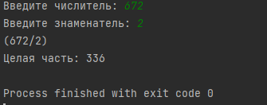

Рисунок 2. Результат выполнения

# Второе задание.

# Код программы:

#!/usr/bin/env python3  
# -*- coding: utf-8 -*-  
  
class Money:  
 def __init__(self, rubles=0, kopecks=0):  
 self.rubles, self.kopecks = rubles, kopecks  
  
 def read(self):  
 self.rubles, self.kopecks = map(int, input("Введите количество рублей и копеек через пробел: ").split())  
  
 def display(self):  
 print(f"{self.rubles} руб. {int(self.kopecks):02d} коп.")  
  
 def add(self, other):  
 result = Money()  
 total_kopecks = self.rubles * 100 + self.kopecks + other.rubles * 100 + other.kopecks  
 result.rubles, result.kopecks = divmod(total_kopecks, 100)  
 return result  
  
 def subtract(self, other):  
 result = Money()  
 total_kopecks = self.rubles * 100 + self.kopecks - (other.rubles * 100 + other.kopecks)  
 result.rubles, result.kopecks = divmod(total_kopecks, 100)  
 return result  
  
 def divide_sum(self, num):  
 result = Money()  
 total_kopecks = self.rubles * 100 + self.kopecks  
 result_kopecks = total_kopecks / num  
 result.rubles, result.kopecks = divmod(int(result_kopecks), 100)  
 return result  
  
 def divide_by_number(self, num):  
 result = Money()  
 total_kopecks = self.rubles * 100 + self.kopecks  
 result_kopecks = total_kopecks / num  
 result.rubles, result.kopecks = divmod(int(result_kopecks), 100)  
 return result  
  
 def multiply_by_number(self, num):  
 result = Money()  
 total_kopecks = self.rubles * 100 + self.kopecks  
 result_kopecks = total_kopecks * num  
 result.rubles, result.kopecks = divmod(result_kopecks, 100)  
 return result  
  
 def compare(self, other):  
 return (self.rubles == other.rubles) and (self.kopecks == other.kopecks)  
  
 def is_less_than(self, other):  
 return (self.rubles * 100 + self.kopecks) < (other.rubles * 100 + other.kopecks)  
  
  
if __name__ == '__main__':  
 money1 = Money()  
 money1.read()  
 money1.display()  
  
 money2 = Money()  
 money2.read()  
 money2.display()  
  
 sum_result = money1.add(money2)  
 print("Сумма:")  
 sum_result.display()  
  
 diff_result = money1.subtract(money2)  
 print("Разность:")  
 diff_result.display()  
  
 divide_sum_num = float(input("Введите число для деления суммы: "))  
 div_sum_result = money1.divide_sum(divide_sum_num)  
 print("Деление суммы на число:")  
 div_sum_result.display()  
  
 divide_by_num = float(input("Введите число для деления: "))  
 div_result = money1.divide_by_number(divide_by_num)  
 print("Деление на число:")  
 div_result.display()  
  
 multiply_by_num = float(input("Введите число для умножения: "))  
 mul_result = money1.multiply_by_number(multiply_by_num)  
 print("Умножение на число:")  
 mul_result.display()  
  
 comparison_result = money1.compare(money2)  
 print(f"Сравнение: {comparison_result}")  
  
 comparison_result_lt = money1.is_less_than(money2)  
 print(f"Сравнение меньше: {comparison_result_lt}")

**Результат выполнения программы:**

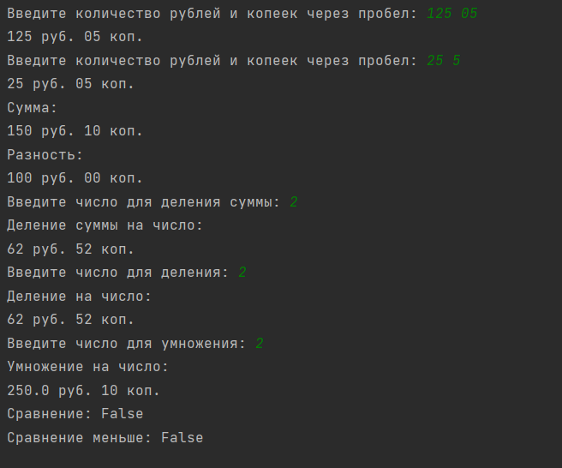

Рисунок 3. Результат работы программы

# Контрольные вопросы:

1. **Как осуществляется объявление класса в языке Python?**

Для создания класса в Python используется инструкция class. Она сильно похожа на объявление функций def и так же, как и def, class создаёт объект.

Инструкция class имеет следующий синтаксис:

**class <Name> ([<Superclass1>], [<Superclass2>]):

<name declarations>**

# Чем атрибуты класса отличаются от атрибутов экземпляра?

Атрибуты экземпляра и класса отличаются способом получения доступа к ним. Другими словами, речь идет об использовании названия класса и использовании названия экземпляра. С другой стороны, глобальные и локальные переменные отличаются своими областями видимости, другими словами, местами, где к ним может быть получен доступ.

# Каково назначение методов класса?

Методы определяют набор действий, которые доступны классу (часто говорят, что они определяют поведение класса). Метод описывается один раз, а может вызываться для различных объектов класса столько раз, сколько необходимо. Общий формат записи методов класса имеет следующий вид:

[атрибуты] [спецификаторы] тип метода имя метода ([параметры]) {тело метода}.

# Для чего предназначен метод init () класса?

Метод init в определении класса позволяет нам инициализировать атрибуты или переменные экземпляра для всех экземпляров класса. Метод _init вызывается каждый раз, когда создается новый экземпляр класса. Цель наличия нескольких методов init в классе Python – предоставить несколько конструкторов для создания объектов.

# Каково назначение self ?

Ключевое слово self в Python используется для ссылки на

текущий экземпляр объекта класса. Оно обычно используется в методах класса, чтобы обращаться к атрибутам и методам этого объекта. Когда мы вызываем метод объекта класса, Python автоматически передает ссылку на этот объект в качестве первого аргумента метода, который мы обычно называем self. Таким образом, мы можем обращаться к атрибутам и методам объекта через self, как в примере выше, где мы сохраняем имя объекта в атрибуте name и выводим его через метод say_hello.

# Как добавить атрибуты в класс?

Атрибуты могут быть добавлены в класс путем определения их внутри класса.

Например:

class MyClass:

def init (self, attribute1, attribute2): self.attribute1 = attribute1 self.attribute2 = attribute2

# Как осуществляется управление доступом к методам и атрибутам в языке Python?

Управление доступом к методам и атрибутам в языке Python осуществляется с помощью модификаторов доступа. В Python есть три уровня доступа: public, protected и private.

# Каково назначение функции isinstance?

Функция isinstance в языке Python используется для проверки принадлежности объекта определенному классу. Она принимает два аргумента: объект и класс, и возвращает True, если объект принадлежит к указанному классу или его наследникам, и False в противном случае. Функция isinstance может быть полезна, например, при проверке типов аргументов функции или при обработке объектов разных классов в цикле

**Вывод:** в ходе работы были приобретены навыки работы с классами и объектами с помощью языка программирования Python версии 3.x.